- 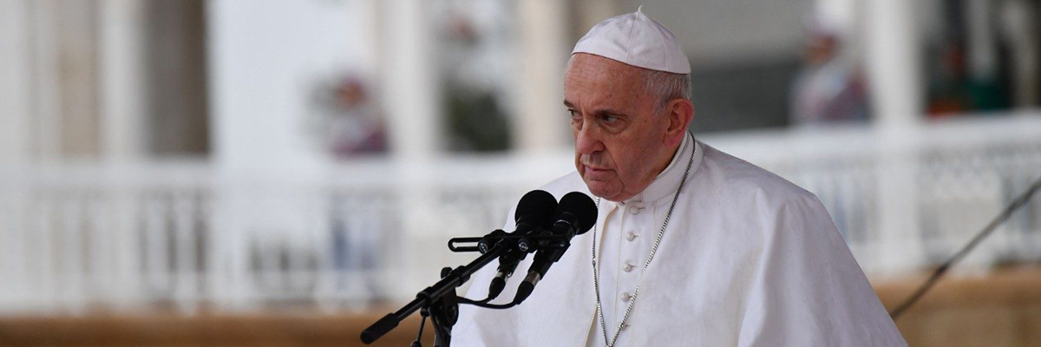

“Herege e comunista”: a direita excomunga o papa

14 Outubro 2020

Não sou cristão e menos ainda gostaria de me passar por papista, embora sinta uma grande admiração por Jorge Mario Bergoglio. As próprias definições canônicas com as quais ele é coroado como Sumo Pontífice Romano, Vigário de Cristo, Pastor da Igreja universal, Sua Santidade me despertam uma respeitosa estranheza.

O comentário é de Gad Lerner, publicado por Il Fatto Quotidiano, 13-10-2020. A tradução é de Moisés Sbardelotto.

Por isso, considero salutar a lufada de pensamento crítico que é desencadeada, mesmo dentro do mundo católico, por uma inédita sequência de críticas públicas que antigamente ficavam envoltas no obséquio.

Não é necessário lançar acusações de lesa-majestade para constatar que, após a publicação da encíclica Fratelli tutti e paralelamente com a revelação de malversações na utilização dos fundos do Óbolo de São Pedro, que custaram a revogação da púrpura cardinalícia a Angelo Becciu, um verdadeiro ataque concêntrico foi desencadeado, visando ao grande alvo do Papa Francisco. Com tons e argumentos no mínimo inusitados.

Os arautos foram os jornais de direita. Sob a eloquente manchete “Marx, Lenin e Mao mais moderados do que Bergoglio. A encíclica Fratelli tutti é um hino ao comunismo”, o mais explícito foi Marcello Veneziani, no jornal La Verità.

Lá, lemos: “Deus nos proteja do comunismo papal. Uma encíclica contra o Ocidente cristão. Se a encíclica Fratelli tutti de Bergoglio fosse realmente aplicada, provavelmente desapareceriam Deus, a Igreja e a cristandade como os conhecemos até agora. Haveria o advento do comunismo e a abolição da propriedade privada”.

Um ataque para denunciar a afirmação papal segundo a qual o direito à propriedade privada não deve ser reconhecido como absoluto ou intocável; pelo contrário, deve ser subordinado “ao destino universal dos bens da terra e, consequentemente, o direito de todos ao seu uso” [n. 123].

Para não ficar atrás, Pietro Senaldi, no jornal Libero, confia na linhagem teológica de Chicco Testa, um conhecido especialista no assunto: “Na doutrina católica, o primado e a responsabilidade do homem sobre o resto do planeta sempre foram um pressuposto fundamental, e a personificação da natureza, quase como que a dotando de alma, é considerada um conceito pagão”.

Com isso, eles também se referem à estrutura da encíclica anterior, Laudato si’. A manchete da página: “Sobre o ambiente, Papa e Greta erram tudo”.

Não é de se admirar. Defendendo que “a política não deve submeter-se à economia, e esta não deve submeter-se aos ditames e ao paradigma eficientista da tecnocracia” [n. 177], o bispo de Roma ganhou fama de herege. Da mesma forma, ao relativizar o direito absoluto à propriedade privada, coube-lhe ser convocado para refundar o comunismo.

Nem falemos de quando Francisco denuncia “a obsessão por reduzir os custos laborais [e] o racismo que se dissimula mas não cessa de reaparecer” [n. 20], ou reivindica a liberdade de movimento para os migrantes.

Deve-se notar, porém, que os agressores do pontificado de Bergoglio podem contar, na retaguarda, com calibres muito maiores. Foi o secretário de Estado estadunidense, Mike Pompeo, em uma entrevista ao diretor do La Repubblica, que atacou agressivamente o diálogo em curso entre o Vaticano e a China, agitando, com tons de guerra fria, o fantasma da ameaça comunista contra os povos livres. Um reavivamento feito sob medida para os nostálgicos da excomunhão de Pio XII.

Se esse for o contexto, não é de se admirar que, nesse rastro, também emerja o mal-estar da Igreja italiana, prontamente registrado pelos colunistas do Corriere della Sera. Massimo Franco acaba de publicar um livro de título nada benevolente, “L’enigma Bergoglio”. A parábola de um papado, na qual ele sintetiza os humores difundidos no ambiente eclesiástico do qual Becciu estava entre as eminências. Onde se defende que “Bergoglio já deu tudo e corre o risco apenas de se repetir”, a sua liderança evidencia “grandes falhas e contradições”, enquanto a Casa Santa Marta – a humilde residência que Francisco preferiu aos aposentos vaticanos – teria se transformado em “centro de poder”, até mesmo em uma “cúria paralela”.

Entrevistado por Aldo Cazzullo, moveu-se com maior diplomacia o cardeal Camillo Ruini, emérito da antiga Conferência Episcopal Italiana, muito redimensionada pelas nomeações de Bergoglio: “Igreja em declínio, criticar o papa não significa ser contra ele”.

Mas não parece coincidência que, três dias depois, respondendo aos leitores do Corriere, o próprio Cazzullo afirmou: “A sensação é de que nem todas as expectativas suscitadas pela eleição de um papa chamado Francisco foram mantidas”. Para ir direto ao ponto: “Se quem está governando a maior diocese da Europa, Milão, e uma das capitais da cristandade, Paris, não são um cardeal que concorrerá para escolher o próximo papa, enquanto há um cardeal em Agrigento, sob cuja jurisdição recai Lampedusa, então é legítimo levantar algumas perplexidades”.

Talvez aí esteja o ponto. O que incomoda não é apenas o sistema cultural radicalmente alternativo do episcopado de Bergoglio, convencido de que “iludimo-nos de permanecer saudáveis em um planeta doente” e de que é necessária uma redistribuição dos recursos, mesmo que em detrimento das nações ocidentais.

Provoca impaciência o fato de ele estar pondo de dieta a nomenclatura de territórios em que um sacerdote deve agora se encarregar de quatro ou cinco paróquias, mas que, no entanto, pretendem conservar o peso de sempre no conclave e na cúria.

http://www.ihu.unisinos.br/78-noticias/603702-herege-e-comunista-a-direita-excomunga-o-papa?fbclid=IwAR2R_yWLqLW45EnX8kz5mOiAb5B3Y4p5FqfruUEm___KxWuf7gd_vt1jDKU

